#### ****学校党委中心组集中学习全国教育工作等重要会议精神****

[2018-09-14]   发布单位：宣传部   阅读次数：2793

9月13日上午，学校在奉贤校区图文楼401召开党委中心组（扩大）理论学习会，学习贯彻习近平在全国宣传思想工作重要讲话精神及全国教育工作大会重要讲话精神并就正确认识中美贸易摩擦问题进行讨论，杨浦校区、附属上海建筑工程学校校区召开同步视频会议。学校党委中心组成员，各二级学院党政负责人，各职能部门、教辅部门主要负责人及附属上海市建筑工程学校领导班子成员参加。会议由党委书记禇敏主持。

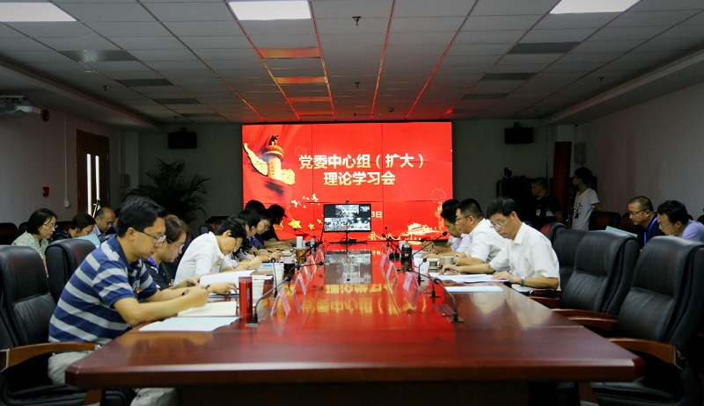

会上，宣传部部长尚慧萍就三个方面学习内容做了要点传达。副校长杨秀方、副校长淦爱品、教务处处长刘颖、建筑经济与管理学院党总支书记张蓓等4位同志结合工作实际分别侧重不同学习内容作了心得交流。

校长叶银忠指出，中心组学习要贯彻理论联系实际的优良学风和作风。一要在学深、悟透、弄通上面下功夫，深入了解学习的背景、内涵和意义；二要联系学校改革、发展的实际学习；三要把学习成效用于解决学校改革、发展中的实际问题，推动学校的发展。他就全国教育工作大会交流了两点学习体会。他强调，大会高度评价了教师的地位和作用，提出要大力弘扬尊师重教的风尚，我们作为教师，应该有一种职业的光荣感和自豪感，也要有责任感、使命感；同时大会对教师队伍建设提出更新更高的要求，我们要根据大会要求，加强教师队伍建设，把积极因素发扬光大，对教师队伍当中存在的问题，要坚决依法、依纪严惩。他指出，大会提出了要着重培养创新型、复合型、应用型的人才，我校提出的人才培养目标与此完全一致，要确保这项要求在人才培养规划制定中凸显出来。

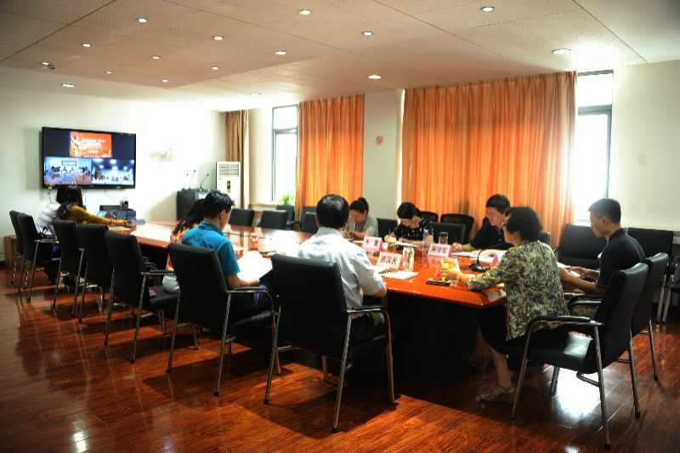

褚敏指出，此次中心组学习的三个内容既相对独立又有内在逻辑，要将三个内容联系在一起系统学习，领会中央精神并结合工作实际贯彻落实。一要解决怎么看的问题，要把思想认识统一到党中央的判断、决策、部署上来，要结合实际工作深入理解中央精神。二要通过学习、传播、落实来解决怎么做的问题。要多次反复学习，积极主动学习；作为党的组织和党的干部，要做好交流沟通和宣传教育工作；要结合自身工作实际认真贯彻落实。他强调，要认清中美经贸摩擦的实质，坚定支持中央的要求部署，既要充满信心，也要看到差距，更要不断推进改革，专注发展，做好自身的事情；要充分理解全国宣传思想工作会议精神提出的使命任务，尤其是“育新人”的要求，切实做好习近平新时代中国特色社会主义思想进教材、进课堂，进头脑工作；要积极响应全国教育工作大会要求，构建德智体美劳全面培养的教育体系，加强师资队伍建设，推进教学改革，办高质量的、人民满意的教育。

